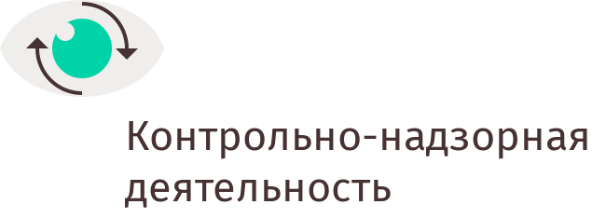

УПРАВЛЕНИЕ ФЕДЕРАЛЬНОЙ АНТИМОНОПОЛЬНОЙ СЛУЖБЫ
ПО КЕМЕРОВСКОЙ ОБЛАСТИ

Повестка дня
публичных обсуждений правоприменительной практики
Кемеровского УФАС России
в формате онлайн-трансляции на площадке Ютюб
24.11.2020 г. 14:00

- Вступительное слово. Организационные моменты.
- Антимонопольные требования к торгам. Практика Кемеровского УФАС России в данной части (начальник отдела ЖКХ, транспорта и связи Наумова Валерия Валерьевна).
- Порядок согласования антимонопольным органом изменений условий концессионных соглашений, заключенных в отношении объектов ЖКХ, в связи со сложившейся эпидемиологической ситуацией, связанной с распространением COVID-19 (начальник отдела контроля органов власти Полякова Юлия Александровна).
- Субсидии для бюджетных учреждений: законность, правомерность или нарушение антимонопольного законодательства (начальник отдела контроля органов власти Полякова Юлия Александровна).
- Практика рассмотрения дел по статье 9.21 Кодекса об административных правонарушениях Российской Федерации (начальник отдела ТЭК Давыдова Анна Минивалиевна)
- Правоприменительная практика Кемеровского УФАС России в части недобросовестной конкуренции. Статистика управления. Примеры дел (начальник отдела рекламы и недобросовестной конкуренции Каминская Елена Борисовна).
- Правоприменительная практика Кемеровского УФАС России в сфере рекламного законодательства. Примеры дел (начальник отдела рекламы и недобросовестной конкуренции Каминская Елена Борисовна).
- Практика Кемеровского УФАС России в сфере применения Федерального закона № 44-ФЗ «О контрактной системе в сфере закупок товаров, работ, услуг для обеспечения государственных и муниципальных нужд» в 2020 году (начальник отдела контроля в сфере закупок Горовых Ксения Петровна).

